项目编号： 2025PY—325

2025年度本科生创新创业训练培育项目
中期汇报表

项目名称 |  | “军-社-商”三位一体：退役军人医疗保障协同创新研究
项目  负责人 | 姓名 | 郑逸琳
项目  负责人 | 院系 | 统计学院
项目  负责人 | 专业 | 统计学
项目  负责人 | 手机 | 15283797957
项目  负责人 | 邮箱 | 10235000439  @stu.ecnu.edu.cn
指导教师姓名、职称 |  | 仇春涓 教授  钱林义 教授
项目立项时间 |  | 2025年4月17日

填表日期： 2025 年10 月 31 日

项目  基本情况 | 项目选题来源  （自立项目或教师科研课题的子项目） |  | 教师科研课题的子项目
项目  基本情况 | 依托单位或合作单位  （实验室、研究中心、中小学机构等） |  | 无
一、项目计划达到的目标和内容
1.研究目标
关注退役军人在现有医疗保险下的补贴现状和缺口问题，通过深入分析当前退役军人医疗保险体系的不足，结合商业医疗保险的优势，探索社商合作视角下的退役军人医保创新机制。
- 研究内容
（1）查阅文献、数据库，获取当前我国退役军人医疗保险市场的需求数据和供给状况（包含社会保险和商业保险），进行缺口分析
（2）研读官方政策文件，了解退役军人医疗保险发展历程；查阅各国有关退役军人医疗保障体系的报道和研究，分析各国实施的具体案例，借鉴保障机制的经验
（3）实地调查退役军人事务部门和社区退役军人服务站等场所，访谈部门负责人、社区工作人员、退役军人等，同时在社会层面进行问卷调查，把握退役军人医疗保险实施现状、民众认知及诉求
（4）分析处理线上数据库和线下实地调研所得的数据，分析当下退役军人医疗负担、医疗保障现状、商业投保意愿、理赔体验等情况以及当前体系下的未来缺口状况，确定引入商业保险后的保障目标
（5）分析关于退役军人就诊、费用结构、诊断信息等数据，使用经典方法搭建费率测算模型
（6）设计社商融合机制，解决商业保险与社会保险如何进行结合、如何优势互补、如何进行监督反馈和风险防范、如何和医疗机构对接等方面的问题
（7）撰写相关论文或研究报告，进行成果推广
二、研究进展和当前成果（2000字以内）
1.文献研究
项目组围绕我国建立退役军人医疗保险的必要性、发展建议及定价机制三个主题开展了文献研究，总结如下：
必要性方面，孙锦婷（2024）指出当前退役军人医疗保险存在保障水平有限、覆盖范围不足及报销流程繁琐等问题；岳宗福（2021）研究显示，目前退役军人医保在制度衔接上存在障碍，影响保障连续性；王延中（2011）进一步指出资金渠道单一、管理服务效能不高等结构性矛盾，难以满足退役军人旧伤康复、慢性病管理等长期健康需求。
建议方面，李赛赛（2021）通过分析美国退役军人保险体系，提出我国应推动政府责任与商业机制相结合，构建多层次保障制度；岳宗福（2021）建议建立“一门受理、协同办理”的管办模式，强化社商融合与服务集成；此外，多篇研究强调需加强军地数据共享，开发契合兵种特点与健康风险的精准保障产品。
定价方面，周婵（2005）总结了应用较为广泛的短期医疗保险费率厘定方法，介绍GLM模型定价步骤。蒋志海（2023）在《基于按病种付费模式的医疗保险费率研究》中构建了精算框架，提出采用参数估计与非参数估计相结合的方法体系。项目组在以上方法基础上，结合《中国人身保险业重大疾病经验发生率表（2006－2010）》提供的疾病发生概率基准数据，通过高斯混合模型、伽马分布和对数正态分布等参数模型拟合基础风险，并运用KS检验进行分布优度评估；同时引入三次样条插值技术实现风险费率的平滑过渡。

- 经验借鉴
2.1 国外经验借鉴
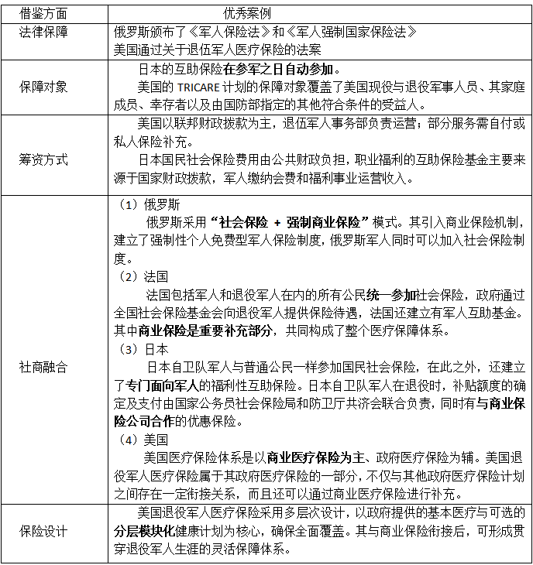
2.2 国内经验借鉴
2.2.1 筹资机制
筹资渠道普遍单一，主要来自政府补贴和医院优惠。部分地区已与商业保险合作。个别地区政府直接购买商业保险，如江苏扬州、盐城。
2.2.2 保障对象
大部分地区保障了全部退役军人；部分地区允许其“三属”参保，如湖北黄冈、江苏启东等；个别地区只允许困难退役军人参保，如江苏扬州。
2.2.3 社商融合
各地多途径推进社商融合。医疗上，公立医院为退役军人等群体提供费用减免、优先服务等；还采用政商保险合作，或联合企业以粮卡折扣等形式，从医疗到生活多方面，实现社商协同保障。但在政策衔接上军地资金、责任不明，失业保障空白；保障覆盖商业险同质化，特殊群体需求未满足；管理效率上基金投资渠道窄；服务上从业人员专业度低、经办机制碎片化。
2.2.4 法律保障
各地以《退役军人保障法》为基，通过地方政策细化延伸。将“三属”等纳入保障，突出户籍特色，开展跨地区法律援助，强化对退役军人及相关群体法律权益的全方位维护。

- 缺口分析
3.1制度缺口分析
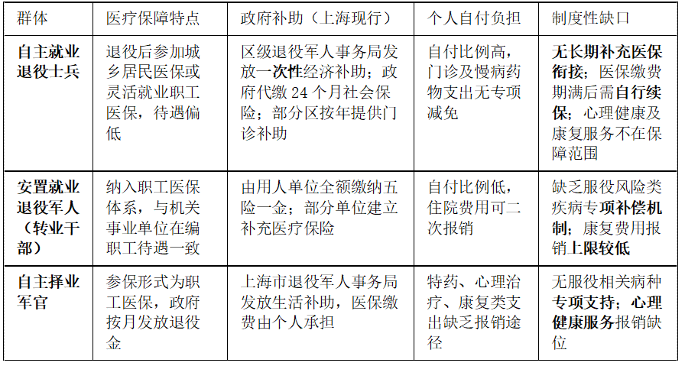
上海市退役军人的医疗保障体系总体延续国家基本医保制度框架，但在制度衔接、保障持续性及职业病识别机制方面仍存在显著不足。通过查阅《上海市退役士兵经济补助发放办法》等官方文件，项目组了解到不同安置类型退役军人在医保参保形式、政府补助与待遇水平上差异明显，其中自主就业退役士兵的医保保障层次最低，衔接难度最大；安置就业退役军人（转业干部） 保障相对全面但缺乏服役相关专项补偿；自主择业军官虽享有稳定收入来源，但医保内容与普通职工无异，未能体现服役健康风险。
3.2重点病种保障缺口分析
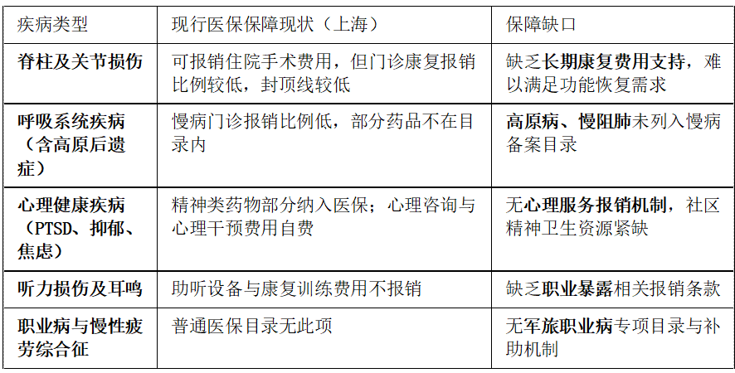
根据相关文献研究，退役军人群体中肌骨系统、呼吸系统、心理精神类疾病发病率显著高于同龄普通人群，而这些病种在医保保障中普遍存在覆盖不足。
3.3服务缺口分析
在服务供给与可及性方面，上海退役军人医疗服务体系虽已形成市区两级"优先就医"网络，但在慢病管理、康复治疗与心理健康服务方面仍存在明显短板。
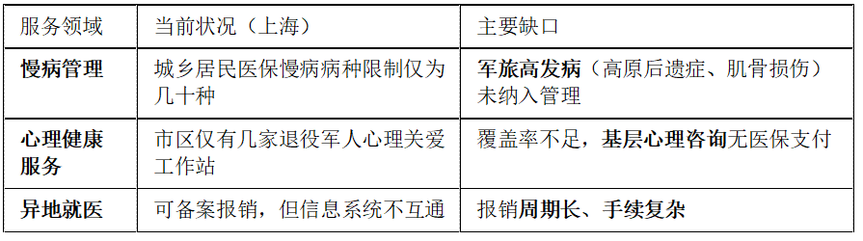
总体而言，上海退役军人医保体系在政策设计上较为完善，但仍存在制度衔接不连续、职业病保障不足、康复与心理健康覆盖有限等问题。其中，自主就业退役士兵群体的医保待遇明显偏低，是未来医保补强的重点对象。同时，不同退役军人群体的医疗需求存在显著差异。因此，在维持社会医保主体框架不变的基础上，引入商业保险进行分层保障，精准契合了《上海市困难退役军人帮扶援助实施办法》 (沪退役军人规〔2022〕1号) 所倡导的“普惠加优待”的原则，具有充分的合理性。

4.实地调研
本项目组开展了深入的实地调研，系统走访了两个典型社区退役军人服务站，并组织了涵盖政策制定方（退役军人事务局）、服务承接方（保险公司）、受益主体（退役军人）及基层执行单元（社区服务站） 这四个关键维度的多层次、多维度访谈。
4.1退役军人医保角度
（1）退役军人部分疾病（如慢性病等），药品由于报销比例较低，负担较重
（2）医保报销药品、治疗方式和检查项目的范围仍有局限，与普通百姓的医疗保险区分度不大
4.2退役军人角度
（1）由于服役经历，部分退役军人患有精神或心理疾病
（2）大部分退休退役军人文化程度较低，对政策文件、保险条款的理解存在困难，对商业保险持高度谨慎态度
4.3社区退役军人办事处角度
（1）服务对象覆盖存在结构性缺失，现有服务站和志愿者资源主要服务于普通退役军人，对军官群体的关注不足
（2）普通退役军人医疗待遇与居民差异不大，部分人员因服役期间遗留疾病希望获得更多医疗补助，现有政策未能充分满足这一需求
（3）涉及医保报销等专业事务时只能转介至医保中心，服务存在断点，未能形成一站式解决方案
4.4 退役军人事务局角度
（1）地区间政策存在显著差异，即便是上海市内16个区的退役军人医疗补助政策也各不相同
（2）伤残认定机制有待完善，服役期间因特殊环境导致的慢性病或后期发病者，常因证据不足无法认定伤残
（3）服务对象分布不均加剧地方压力：上海服务约50万人，而山东、河南等省超三百万，叠加财政差距，导致中西部地区退役军人所能享受的保障水平相对较低
4.5商业保险公司角度
- 定价策略存在“一刀切”的问题，应建立“基础普惠层+上层个性化”的分层定价体系，平衡普惠性与区域经济差异
- 保障内容应聚焦军人高发伤病（如运动损伤、心理应激等），借鉴国际经验填补心理健康等服务缺口，形成保障特色

5.退役军人医疗保险产品设计与定价
5.1产品设计
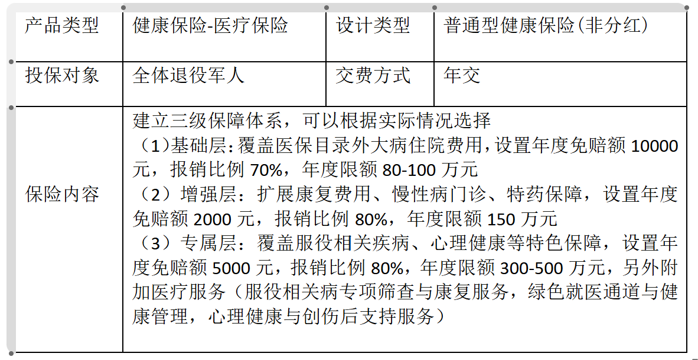
5.2社商对接具体流程
退役军人向商业保险公司提出投保申请，保险公司核实其退役身份后承保。保险公司根据投保人的年龄、健康状况和所选保障方案，确定并收取相应保费。
在保险期间内，退役军人在基本医保报销后，可向商业保险公司提出理赔申请。保险公司对符合保障责任的医疗费用，进行快速理赔结算，完成现金或服务的补充给付。

5.3费率测算
5.3.1 经典方法计算纯保费
本项目使用中的核心定价方法损失分布法来进行费率测算，设疾病 d 在年龄 a 下的年发生率为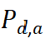，层 L 的报销比例为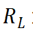，层 L 的年度免赔额为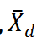，疾病 d 的年预期自付支出为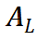，满足：
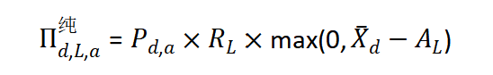
而在实际情况中，部分被保险人可能自付支出为0，为精确刻画在基本医保覆盖后，个人自付支出的真实分布，避免高估或低估风险。本项目组采用零值混合模型来描述总损失。接着，用不同模型分别拟合非0的医疗自费支出。
医疗费用普遍表现出右偏厚尾特征。为捕捉不同分布特性，采用以下模型进行比较：
对数正态分布（Lognormal）：
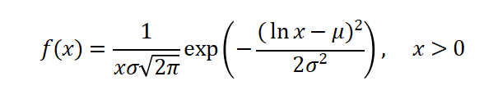
伽马分布（Gamma）：
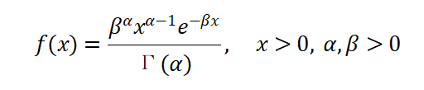
韦伯分布（Weibull）：
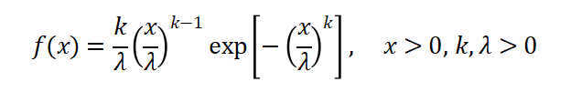
高斯混合模型（GMM）：
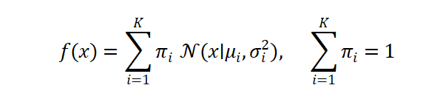
参数估计均采用极大似然估计（MLE）与EM算法结合方式。模型优度由Kolmogorov–Smirnov统计量与AIC/BIC综合评估。
结果显示，除肿瘤类外，多数疾病的费用分布均更适合GMM拟合，反映出费用结构的多峰性和群体差异性。
疾病类别 | 样本量 | 平均费用  (元) | 最佳分布 | KS统计量 | 预期赔付额(元)
精神障碍类疾病 | 12,642 | 4,047 | gmm | 0.0316 | 4,047
循环系统疾病 | 3,899 | 25,239 | gmm | 0.0285 | 25,239
呼吸系统疾病 | 2,778 | 29,098 | gmm | 0.0472 | 29,098
肿瘤类疾病 | 2,358 | 29,825 | gmm | 0.0318 | 29,825
创伤类疾病 | 1,343 | 39,658 | lognormal | 0.0257 | 46,938
骨科疾病 | 752 | 16,486 | gmm | 0.0426 | 16,486

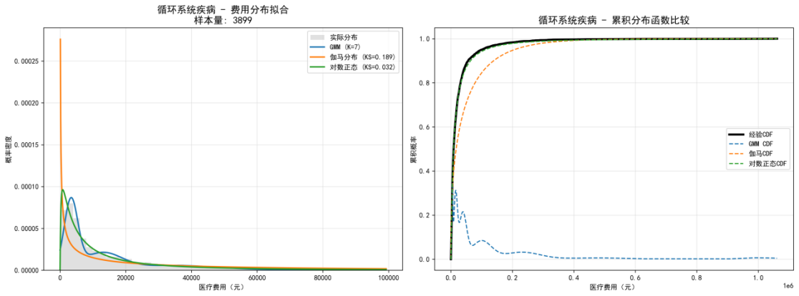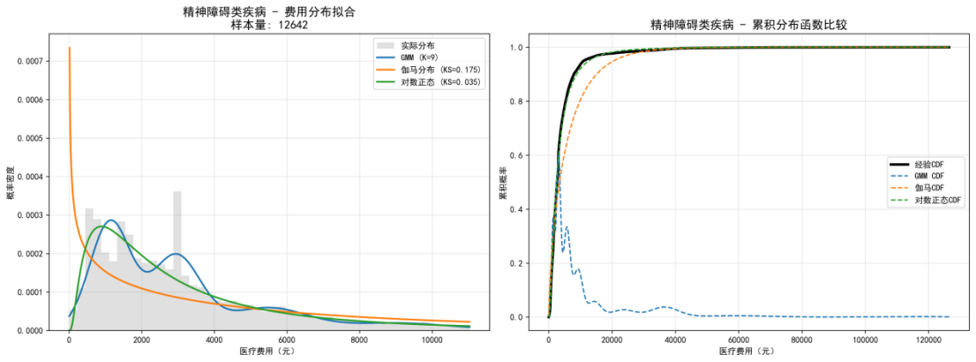
对预期支出进行拟合后，本研究组进一步采用GLM模型，精准量化年龄，性别因素对各疾病类型的预期自付支出的影响。GLM结果表明：医疗费用受年龄与性别显著影响，年轻男性在多数疾病上自付更高，女性在骨科疾病风险更高，项目组据此调整费率，实现更精准的差异化定价。
确定方法和边界条件后，利用Python的scipy库中的UnivariateSpline方法求出三次样条函数S(x)，据此计算出各整数年龄的平滑赔付概率。

5.3.2缺点与改进
原始 GMM 模型在部分疾病（如精神障碍、呼吸系统）上出现拟合残差较大、尾部偏差明显的问题。优化目标在于降低右偏与极端值影响，改善 KS 统计显著性并提高赔付估计稳定性。优化方法包括 Box–Cox 变换、广义伽马分布建模与分位数修剪。
Box–Cox 变换形式为
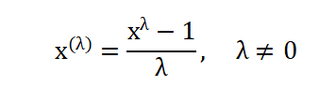
广义伽马分布具备灵活的尾部控制能力，公式为：
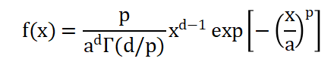
在优化分析中，精神障碍类疾病经 Box-Cox 变换后，偏度由 6.423 降至 2.1，分布形态明显改善。广义伽马分布拟合效果最佳，预期赔付额为 4,028 元，较原值下降 0.4%，风险估计更加稳健。
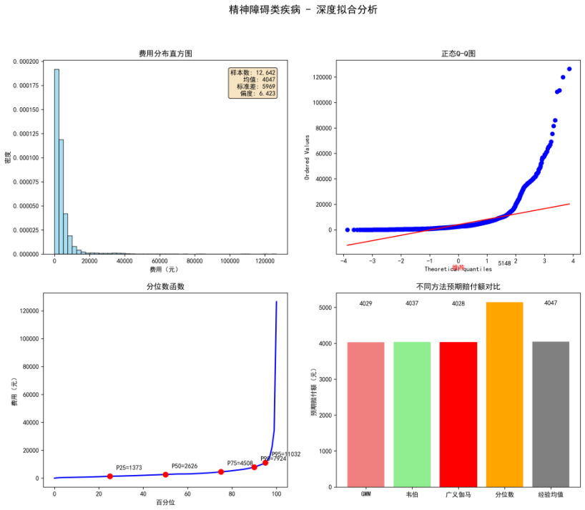
呼吸系统疾病数据经 Box-Cox 变换后，右偏特征明显缓解。采用广义伽马分布后，KS 值提升至 0.0572，拟合质量提升，预期赔付额调整为 28,276 元，下降 2.8%，模型稳定性显著增强。
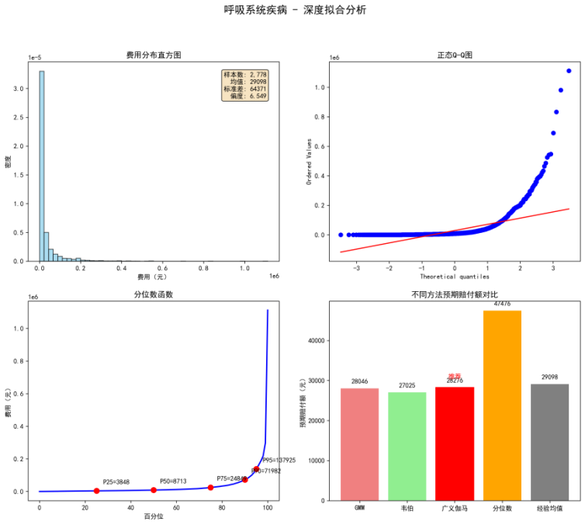
将以上改进的结果代入带入纯保费公式即可。

5.3.3保费计算结果（具体数据PPT展示）

最终趸交保费计算公式如下: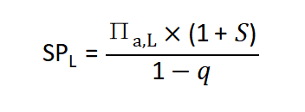
SP_{L}为趸交保费；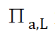为纯保费；S为安全附加，是考虑到预期损失、额外成本等因素的波动性而增加的费用，这里取S = 20%；q为税率，查找资料取q = 6%。

三、项目创新点（项目实施过程中使用的新方法或者项目特色，600字以内）

- 聚焦社商融合的创新机制
本课题以退役军人群体的医疗保障现状为切入点，在现有社会医保体系的基础上，引入商业保险机制，通过“社商融合”路径，解决退役军人医保覆盖不足、保障层次单一、服役相关疾病缺乏专门支持等问题。
政府部门、商业保险公司与医疗服务机构三方协同，共同构建可持续的多层次医疗保障体系。政府提供政策指引和财政补贴，推动退役军人医保政策与商业保险政策的衔接；商业保险公司在社会医保报销范围之外，针对退役军人高风险疾病（如职业病、心理健康障碍、创伤后康复）设计差异化产品；医疗机构则通过信息共享与医疗费用直连结算，提高理赔效率和医疗服务质量。
宏观上，本项目探索的社商融合机制能够在“政府兜底 + 市场补充”的格局下，实现资源优化配置，有助于推动退役军人医疗保障的制度创新与保险市场的良性发展。
- 创新退役军人医保分层设计
本研究根据退役军人不同健康风险、经济承受能力以及不同群体需求差异，首次提出“分层医保保障体系”的创新设计思路。
我们的研究旨在基于现有社会医保的原有框架上，通过增设分层化商业补充保险的形式，为退役军人提供服役相关疾病、心理健康等重要保障，填补该类空白。
这一分层设计实现了医保制度的精细化和差异化创新，使退役军人的健康保障更加精准、公平与可持续。从制度创新角度看，它有效弥合了社会医保与商业保险之间的断层，为构建“政府兜底、市场助力、需求导向”的多层次医疗保障体系提供了新的实现路径。
四、研究心得
（项目实施过程中的得失成败，如在创新思维和成长方面有何收获，有何值得借鉴的成功经验和失败教训等，2000字以内）
随着社会保障体系改革的不断推进，退役军人医疗保障问题逐渐成为社会关注的焦点。退役军人作为国家重要的荣誉群体，其在服役期间的特殊健康风险与退役后的医疗保障衔接，关系到社会公平与国家形象。作为大学生团队，我们在完成以“退役军人医疗保障体系创新研究——基于社商融合与分层设计视角”为主题的项目过程中，从政策研读到实地访谈，从数据分析到保险产品设计，每一步都充满了挑战与思考，也让我们在理论学习与社会实践中获得了宝贵的成长。

一、从探索到突破：创新在实践中生长
项目伊始，我们面对的是一个几乎空白的领域。退役军人医保研究尚处起步阶段，无成熟案例可参考，我们只能从头开始学习，从政策梳理、文献阅读，到建模方法与产品设计，完全依靠团队自主探索。在最初的阶段，我们通读了《退役军人保障法》《关于建立退役军人优待证制度的通知》等政策文件，并结合上海市退役军人事务局发布的地方性实施细则，逐步厘清退役军人医保的制度框架与运行逻辑。
在学习过程中，我们发现：退役军人医保问题的本质，不仅是“保障缺口”，更是身份转换带来的制度衔接断层。于是，我们确立了研究主线——通过分层设计构建更具公平性和可持续性的退役军人医保体系。为了让研究真正“落地”，我们没有停留在理论推演上，而是将研究重心转向实际调研。团队深入上海多个街道的退役军人服务站、街道“双拥办”与社区退役军人之家，对退役军人进行了访谈。
我们在过程中逐渐发现：自主就业退役士兵面临自费比例高，医疗负担较重的问题；自主择业军官更关注医疗服务的制度缺位；转业干部虽有职工医保与补充保险，但职业病、心理康复等服役特征性需求尚未纳入保障范围。正是这些一线访谈中得来的真实反馈，成为我们创新的起点。我们据此提出了“三层次退役军人医保保障体系”的构想，通过对不同健康风险与经济承受力的分层定价，设计出既符合政策逻辑、又兼具精算可行性的方案。
这段探索让我们深刻体会到：创新并不是天马行空的构想，而是在反复接近真实问题的过程中生长出来的答案。每一个模型、每一次假设，背后都有实地观察的印证。理论的价值，唯有落地于实践，才能真正转化为解决方案。
二、以学促行：用专业知识回应社会需求
在项目实施的每一步，我们都坚持以专业知识为工具，以社会责任为导向。退役军人是值得尊崇的群体，他们的医疗保障不仅是民生议题，更关乎国家荣誉与社会公平。通过研究，我们逐渐意识到：医疗保障体系的完善，不仅是制度的设计，更是社会情感的体现。
在费率测算环节，我们学习并应用了短期健康保险的定价逻辑，结合退役军人特有的疾病风险分布，对呼吸系统疾病、循环系统疾病、创伤与心理障碍等高发病种分别拟合费用分布，建立了基于风险等级的层级保费模型。在产品设计阶段，我们不仅考虑了保障责任与赔付机制的平衡，也尝试将医保缺口与补充保障机制结合，设计了基础层、加强层、专属层三重保障结构，使方案兼具普惠性与差异性。
项目的过程让我们理解到：知识的真正价值，在于被用来解决现实问题。我们学到的不仅是建模、分析和设计，更是如何将理论转化为实际方案，如何用专业思维去回应社会需求。这种从书本走向社会的过程，使我们对“研究”二字有了更深刻的理解，也增强了作为青年学生的社会担当意识。
三、攻坚克难：在磨砺中成长，在合作中前行
整个项目的推进充满挑战与不确定性。从最初对退役军人医保体系的一知半解，到后期能够独立构建保费测算模型、撰写政策分析报告，团队每一步都走得艰难却坚定。
在研究初期，我们对“损失分布法”“费率测算”等概念毫无头绪。为了掌握方法，团队成员分工合作、反复练习：有人学习建模，有人查阅精算文献，有人专注数据清洗与可视化。我们在图书馆、实验室和会议室度过了无数个夜晚，从误差计算、模型不收敛，到重新调整变量定义，每一次失败都成为前进的踏脚石。
调研过程中，我们也曾遭遇拒访和数据不足等情况。面对挫折，我们没有放弃，而是通过联系退役军人事务局、拜访街道办事处的方式，建立信任关系，逐步获得了真实、可用的信息。团队在不断磨合中学会了分工、协作与坚持。每一次讨论、每一次修改、每一次推翻重来，都是成长的印记。
更重要的是，我们在项目中收获了对“科研精神”的真正理解——科研不是追求完美答案，而是不断探索、不断校正、不断靠近真相的过程。我们学会了用数据说话，用事实支撑判断，用理性和责任感去面对社会议题。
总之，回顾整个项目的研究历程，我们从政策文件到实际调研，从理论学习到精算建模，从单一视角到系统思考，经历了从无到有、从浅到深的成长。这次大创不仅让我们掌握了专业知识，更重要的是培养了创新精神、社会责任和团队合作能力。未来，我们希望能将这一项目成果进一步完善，继续探索退役军人医保制度的科学化、差异化与公平化路径，以青年之学识与行动，回应时代之需要。
五、项目组成员
姓名 | 学号 | 专业 |  | 项目研究中承担的主要任务
郑逸琳 | 10235000439 | 统计学 |  | 统筹全局，推动任务完成  梳理文献材料，保费测算  设计保险产品
胡宝心 | 10235000433 | 统计学 |  | 数据分析，保费测算，参与实地调研
陈丽榆莜 | 10235001442 | 统计学(双学位) |  | 数据分析，保费测算，参与实地调研
刘瑀欣 | 10235000428 | 保险学 |  | 辅助实地调研，主负责文字工作
陈铭洋 | 10235000471 | 保险学 |  | 辅助实地调研，主负责文字工作
六、经费使用情况及下一步研究计划
（培育阶段经费的使用情况及下一步研究计划，2000字以内）
培育阶段经费使用情况
1.印刷费——打印资料：200元
2.项目用品费——实地调研伴手礼：1033.01元

下一步研究计划
首先，在即将到来的12月至1月，我们的工作重点将放在深化实地调研与问卷调查上。当前问卷主要围绕退役军人的医保覆盖、医疗支出与保险需求，但对于不同兵种、服役环境及退役类型（如自主就业退役士兵、转业干部、自主择业军官）的差异化需求尚缺乏充分刻画。为此，我们计划在下一阶段开展更有针对性的问卷调查与访谈研究，重点了解不同服役背景下退役军人的深层次健康需求与保障痛点。
在具体实施上，我们将联合街镇退役军人服务站、区“双拥”工作办公室及退役军人事务局，选取具有代表性的样本群体，如曾在高原、舰艇、装甲等特殊环境服役人员，通过线下走访与线上问卷相结合的方式，系统收集他们在退役后医疗支出结构、慢病管理、心理健康及康复服务等方面的实际情况。问卷数据将重点聚焦“服役经历—疾病类型—医保缺口”之间的逻辑关系，为后续定量建模提供坚实的实证支撑。
2月至3月，在数据分析阶段，我们计划基于已收集的问卷与医保支出样本，结合CHARLS数据库，利用创新方法构建退役军人健康风险评估模型。初步计划如下：
在模型构建阶段，我们计划以退役军人医保支出与健康信息数据为基础，建立一个用于预测不同年龄、性别及服役特征下主要疾病发生率的机器学习模型。该模型旨在为退役军人医疗保险的精算费率测算提供精确、可解释的疾病风险输入参数。研究思路是：首先，从问卷调查和医保样本中提取可能影响疾病风险的n个关键变量，包括年龄、性别、服役年限、兵种类型、服役环境、退役后职业类型、慢性病史、心理健康状况以及医保参保类型等。通过特征工程与数据清洗，筛选出数据完整度高、解释力强的变量用于建模。
本文选用改进的梯度提升树模型（Gradient Boosting Decision Tree, GBDT），以疾病发生与否作为分类目标。模型通过迭代构建多个弱分类器（决策树），逐步优化残差，最终生成稳健的风险预测模型。每个输入特征都会在训练过程中获得一个重要性评分，用以衡量其对疾病风险预测的贡献度。训练阶段中，我们将数据按照性别与兵种进行分层抽样，以防止样本分布偏差造成预测偏移。以退役军人2022年的医保支出与健康数据为训练集，2023年的数据为验证集，模型在训练时以上述多维特征为输入，以“是否发生某类疾病”作为输出标签，并输出特征权重矩阵。
在模型优化阶段，我们计划在GBDT框架上引入贝叶斯超参数调优与单调约束机制。前者可在连续超参数空间中自动搜索最优组合，避免传统网格搜索的局限，提高模型泛化能力；后者确保模型输出随年龄、服役年限等变量呈合理的单调趋势，即疾病发生率不会随年龄下降或随服役时间缩短而异常增加，从而保证结果符合医学与精算逻辑。此外，为提升预测的稳定性，我们将在样本量较小的特殊兵种（如潜艇部队或航空部队）中采用分层平滑处理，将群体层级与总体样本的经验分布进行贝叶斯融合，获得更稳定的疾病风险估计。
模型训练完成后，将输出每位样本个体的疾病发生概率分布。我们将对预测结果按年龄、性别和兵种进行分组，计算各组别的平均疾病发生率，并对离散概率进行平滑处理，形成“年龄—性别—兵种”三维的疾病风险表。这一风险表可视为退役军人群体的基础发病率曲线，用于后续保险定价与风险测算。为确保预测结果的稳健性，我们还将采用交叉验证与留出法对模型进行性能评估，计算AUC、F1值与校准曲线，保证模型既具有预测精度，又具备可解释性与推广性。
在模型输出应用阶段，疾病发生率将作为精算公式中的关键参数，与各疾病类别的预期医疗支出相乘，得到对应群体的年度期望赔付额。随后再结合免赔额、报销比例、安全附加系数与税率等因素，计算出三层医保方案的纯保费与最终保费。通过这种基于机器学习预测的动态定价机制，可以针对不同兵种、服役环境与健康特征实现差异化定价，使退役军人医保体系从传统静态分层走向智能化、风险驱动型分层。
在3月至4月，我们将进一步在此基础上探索基于兵种与健康风险的动态定价机制。具体思路如下：首先，结合机器学习预测得到的健康风险概率（即疾病发生率），计算各兵种、各年龄段、不同健康风险等级的个体化预期赔付额；其次，运用广义线性模型（GLM）与精算原理，将疾病风险、免赔额、报销比例、保障限额等因素纳入定价函数，形成动态调整的纯保费公式。此举将突破传统统一费率的局限，使保险产品能够根据退役军人的真实健康风险实现差异化定价，兼顾公平性与可持续性。
此外，我们还将结合模型输出结果，对医保保障内容进行再优化。例如，在分析结果显示某兵种群体）在特定疾病上具有显著高风险时，我们将考虑在专属层中新增对应的专项保障责任，如听力损伤、心理健康或放射性损伤等，以提升产品精准度与政策匹配度。
预计在4月前后，我们将完成数据分析、风险评估与动态定价的全部计算工作，并以研究报告形式系统梳理研究成果。报告将包括问卷与访谈调研结果、健康风险识别与风险分层模型、各兵种与风险等级对应的费率测算结果、动态定价与分层保障体系的政策建议。
在项目结题阶段（4月至5月），我们计划完成研究论文与项目总结报告的撰写，并准备结题答辩材料，包括成果展示PPT、核心数据可视化与政策建议摘要。通过本阶段的系统总结，我们将从“实证研究—模型创新—制度应用”的全链条角度展示项目成果，力求为退役军人医疗保障体系的优化提供可推广、可落地的实证研究范例。

七、指导教师意见（请对项目进展情况作出评价，并对下一步研究计划提出建议）
项目自立项以来，研究目标明确、理论逻辑清晰，团队成员能够在较短时间内建立起系统的研究框架与技术路线，展现出扎实的学术素养与较强的自主科研能力。项目以退役军人群体医疗保障为研究对象，综合运用精算建模、统计分析方法等，提出了“社商融合”与“三层次医保保障体系”相结合的创新思路，具有较高的政策价值与现实意义。
在研究实施过程中，团队能够有效结合文献研究、实地调研与模型分析，形成了从实证调查到制度设计的完整研究链条。同时，研究成果在报告撰写与可视化展示方面条理清晰、逻辑严谨，体现了良好的学术规范与团队协作能力。
下一步研究建议：一是进一步完善退役军人医保分层体系的问卷设计与实地调查，重点聚焦不同兵种、服役环境及退役类型间的健康风险与保障需求差异，提升模型输入数据的代表性与精度；二是深化机器学习模型在医保动态定价中的应用研究，引入可解释性算法与灵敏度分析框架，以增强模型结果的政策可理解性与现实可操作性；三是建议在后续论文撰写与成果推广阶段，加强政策比较与实证验证，完善从模型预测到制度落地的衔接路径，推动研究成果向可操作的制度设计与保险产品创新转化。总体而言，本项目在理论探索与实证应用层面均展现出较强的创新性与实践价值，成果系统完整、逻辑严密，具有进一步深化与推广的潜力。

指导教师（签字）： 
2025 年 10 月 31 日

